

Loft og vatn

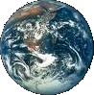

Í kringum jörðina er þunnt
lag af loftegundum
sem er kallaður lofthjúpur

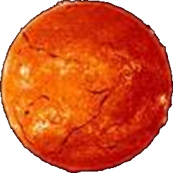

Lofthjúpurinn verndar jörðina og okkur fyrir geilsum sólarinnar.
Ef við förum ekki varlega
getur sólin brennt okkur.
Þess vegna setjum við
stundum á okkur sólarvörn.

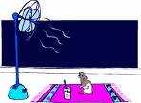

Lofthjúpurinn kemur líka í veg fyrir að það verði alltof heitt
hér á jörðinni.



Lofthjúpurinn saman stendur af súrefni og köfunarefni.
Ef við hefðum ekki súrefni og köfnunarefni þá gætum
við ekki lifað.
Lofthjúpurinn hefur líka vatnsgufur og efni sem heitir koldíoxíði.



Vatnið sem er í lofthjúpnum
fer í hringi.
Vatnið gufar upp úr sjó, vatni eða pollum og verður að röku lofti. Smám saman safnast raka loftið eða vatnið saman í lofthjúpnum og myndar ský síðan stækkar skýið.

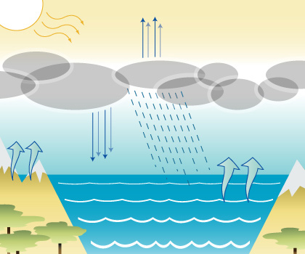

Þegar skýið er orðið stórt og þétt þá myndast vatnsdropar sem falla til jarðarinnar aftur. Svona fer vatnið aftur og aftur í hringi.
Þannig er hringrás vatnsins.

